台灣照明公會103年北區會員聯誼會活動通知

- 活動簡介：（免費參加）

台灣區照明公會成立各區聯誼會後藉各種活動聯繫所有同業，相互溝通訊息、建立共識、團結合作，同時透過教育訓綀，增益同業專業能力共同為台灣照明而努力，共創產業美好之未來。近年來隨著能源價格的高漲，使得照明節能成為未來發展的重點，若能使用相對高效率照明光源取代低效率光源，對於降低能源損耗有極大的助益，才能降低照明用電，符合節能減碳的全球趨勢，引領風騷並為台灣帶來商機，頗值得深思及整合業界的智慧來迎接挑戰，為共創台灣照明產業之美好未來而努力。

本(103)年北區會員聯誼活動訂於7月4日(星期五)下午13:20起於新莊區農會金融文教大樓召開，北區聯誼會李會長特別為同業邀請資策會產業情報研究所許加政分析師，針對大陸政府目前推動的節能環保政策作分析，專題演講特別邀請袁宗南照明設計事務所-袁宗南設計總監，演講從2014年法蘭克福照明展看LED照明產業發展動向，同時為迎接照明新商機，為同業邀請國內、外知名業者中國電器公司及晶元光電公司介紹LED 照明新技術及案例分享，讓來參加本次聯誼活動之會員廠商提昇市場競爭力，歡迎會員廠商踴躍報名參加本次聯誼會活動。

為服務會員本次會員聯誼活動，並於會場周圍另外設置會員新產品展示區，提供會員展示新產品之用(因展位有限依報名先後順序額滿為止)，有關報名表及收費情形(如附件)，報名自即日起至六月二十六日止。
- 佈展桌子面積：長150公分、寬60公分。
- 展示會場可提供電源，電壓110伏特，每家廠商限定使用150瓦以內之電力﹙並請自備延長線﹚。
- 展位選擇原則:以展位多者優先選定，餘按報名先後順序抽籤決定。

二、會員聯誼活動：
時 間：103年7月4日(星期五)下午13:20至20:00
地 點：新莊區農會金融文教大樓( 詳細交通如附圖 )
(新北市新莊區中正路80號4樓)
對 象：本會會員及照明同業廠商
*請於活動當天攜帶2張名片於報到時繳交。
•活動議程：如下

時 間 | 議 程 | 主 講 人
13：20~14：00 | 報到
14：00~14：15 | 致詞 | 北區會員聯誼會李會長秀玲  會務發展委員會楊主委弘裕  照明公會林理事長慶源
14：15~14：30 | 照明展方向球  ★2015年台灣國際照明科技展 | 外貿協會展覽處
14：30~15：00 | 產業新知  ★大陸節能環保政策 | 資策會(MIC)產業情報研究所  許加政分析師
15 : 00~15 : 40 | 技術講座:  ★綠色照明 | 中國電器-專案工程部  曾煥賜 協理
15：40~15：50 | 休息 ( 茶點 )
15 : 50~16 : 05 | 照明市場:  ★菲律賓LED照明商機宣導 | 財團法人商業發展研究院
16：05~16：45 | 技術講座:  ★LED白光照明技術發展趨勢 | 晶元光電  謝明勳副總經理
16：45~17：25 | 專題演講:  ★2014年法蘭克福照明展看LED照明產業發展動向 | 袁宗南照明設計事務所  袁宗南設計總監
17：25~17：40 | 座談會： | 主持人：北區聯誼會李會長秀玲
17：40~20：00 | 晚餐聯誼 | 北區聯誼會李會長秀玲

理 事 長 林慶源
會務發展委員會主委 楊弘裕 敬邀
北區會員聯誼會會長 李秀玲

報 名 表 (請於6月26日前回傳公會)
填寫下方資料後傳真(02)2999-6489 或e-mail:joyce@lighting.org.tw
公司名稱 |  |  |  | 會員編號
聯絡地址 |  |  |  | 聯絡電話
統一編號 |  |  |  | 傳真電話
參加者  姓名 | 服務  部門 | 職稱 | e-mail |  | 手機號碼 |  | 參加請打V
 |  |  |  |  |  |  | 講座 | 餐會

綜上，本公司欲參加：技術講座共 ___人 、聯誼餐會共 ___人

為響應環保避免浪費食材，如欲參加餐會者請務必事先[確實]填寫本報名表，以利安排桌席，本次聯誼餐會恕不提供現場報名，報名後亦請確實出席，若造成不便，敬請 海涵。
參加餐會者若為素食，請特別備註或另行告知，謝謝~~
＊再次提醒您，傳真或mail回覆後請務必電話確認
本會是否收到回傳，感謝您的配合！
三、活動地點交通資料： 新莊區農會金融文教大樓
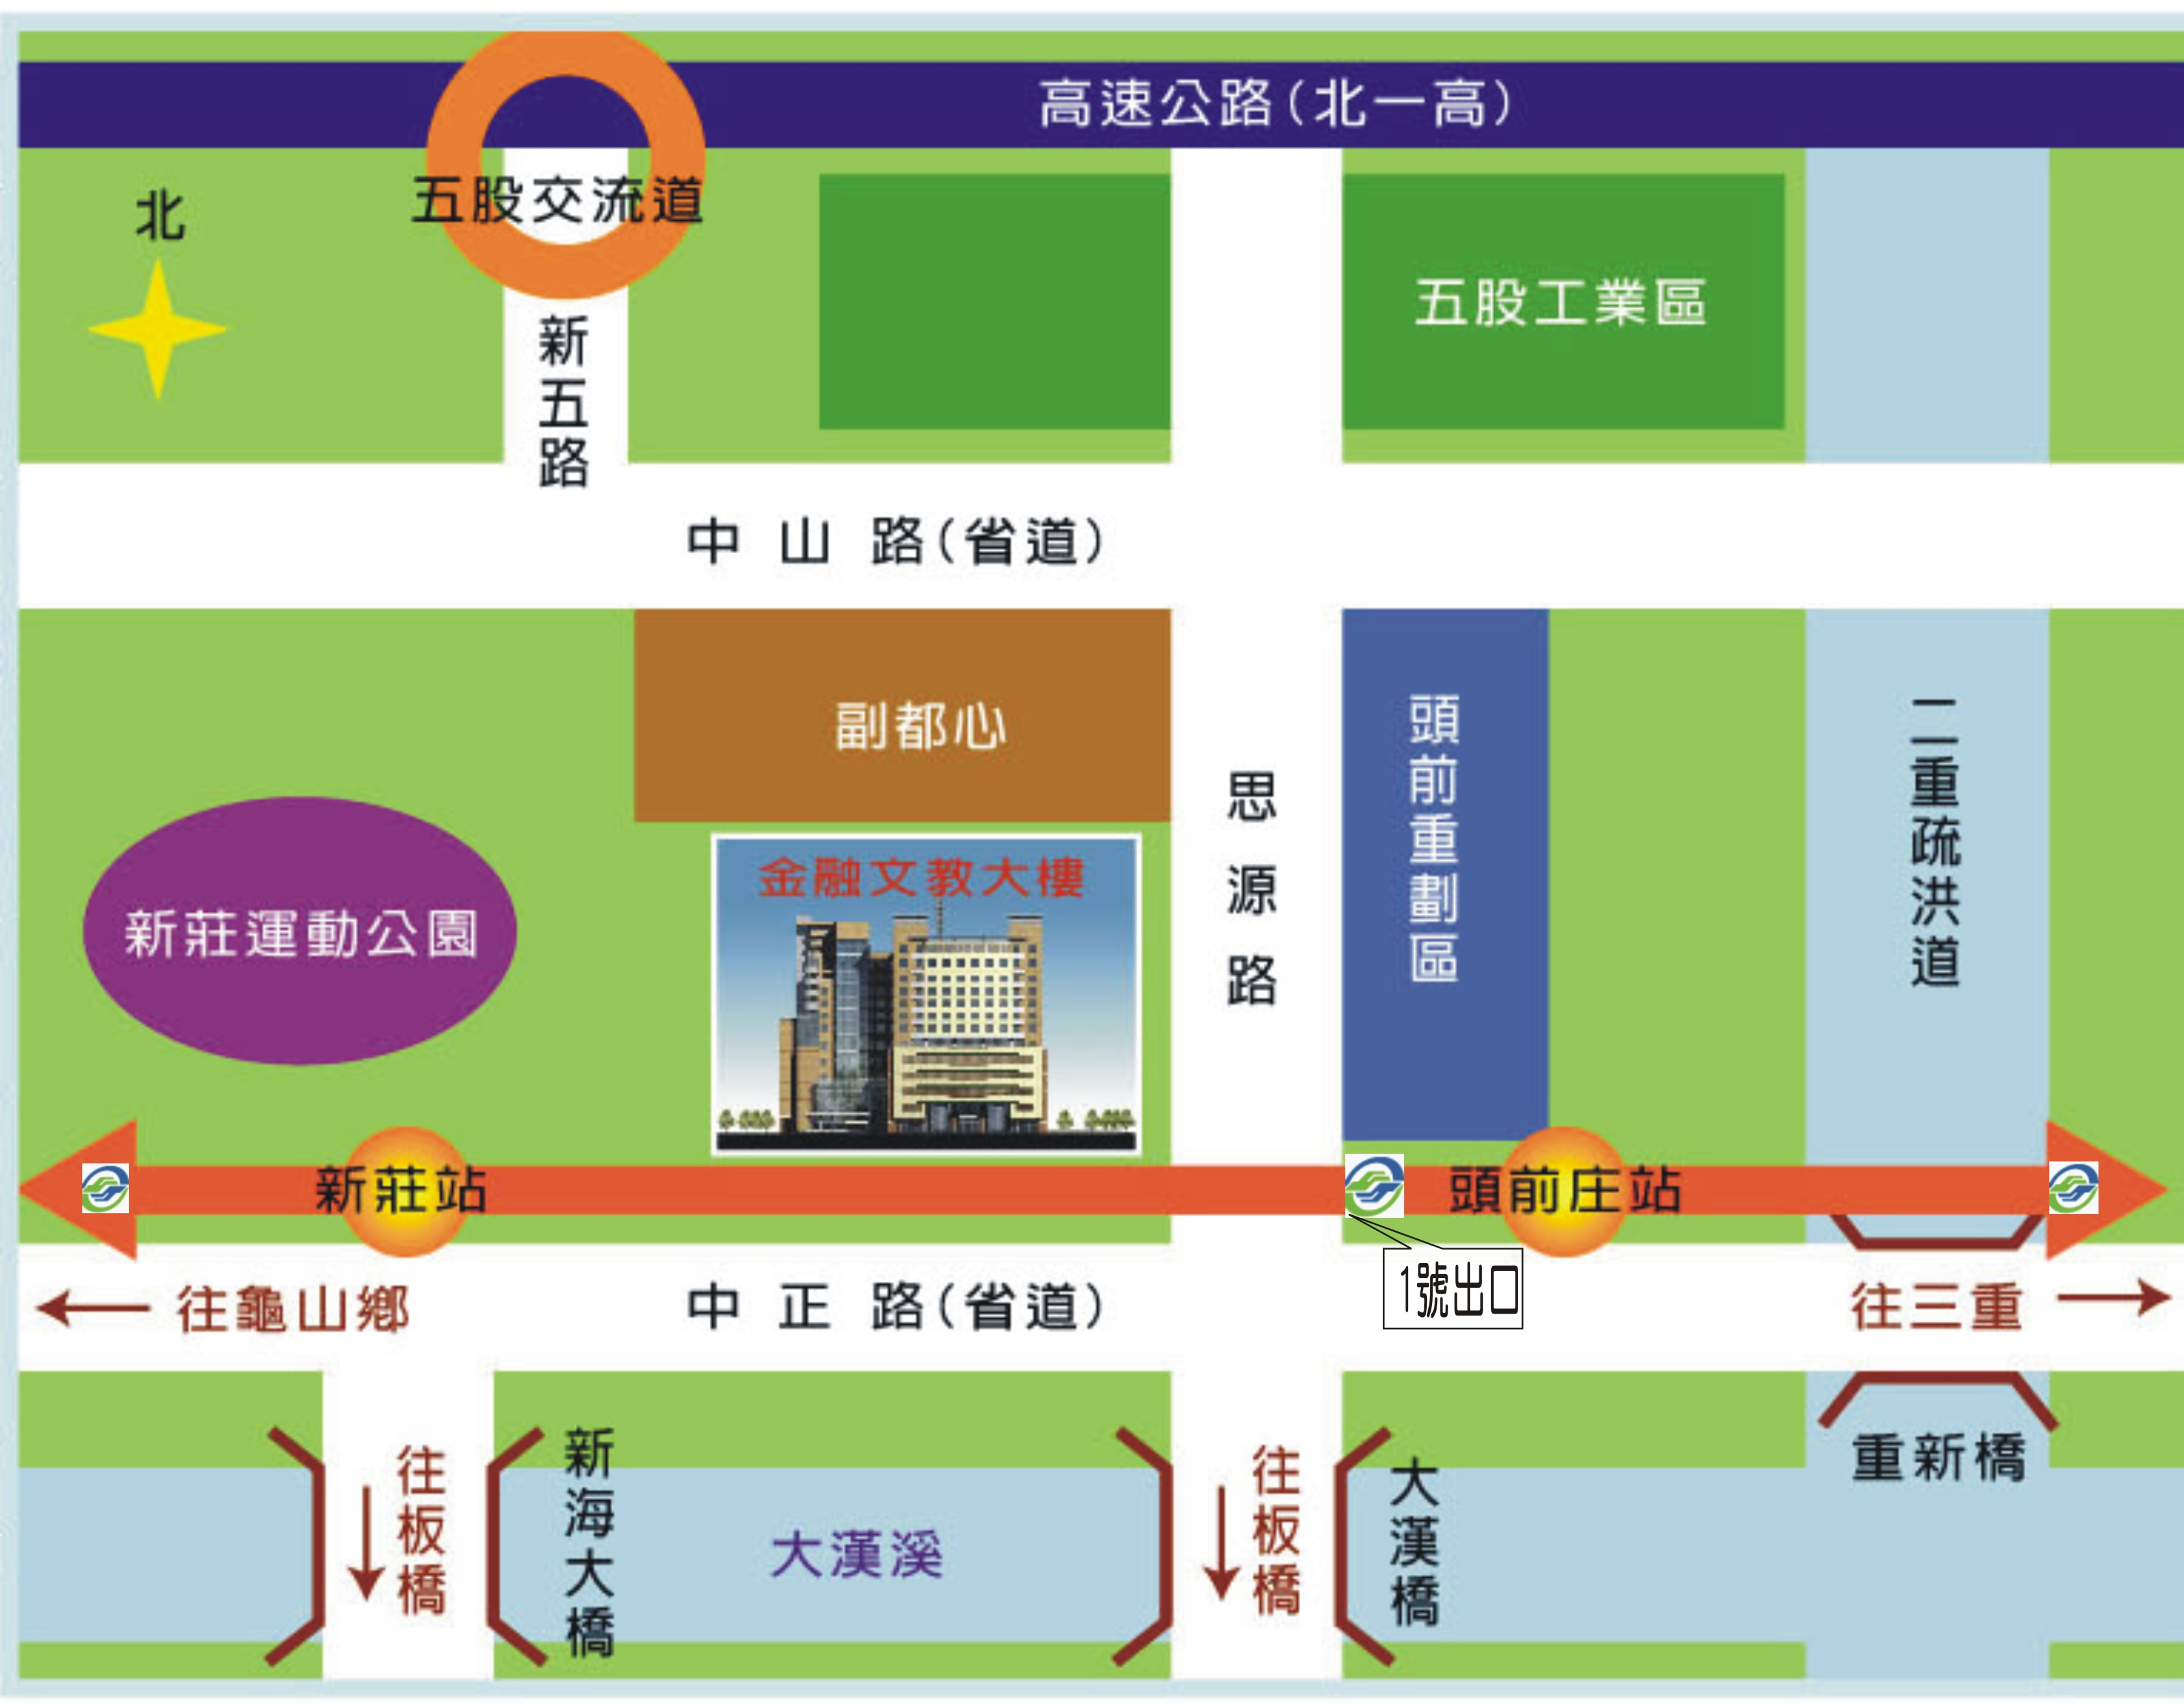

停車資訊：本大樓B2、B3、B4皆備有地下汽車停車場。
公車資訊：新莊大眾廟站下車
111 ‧ 235 ‧ 257 ‧ 295 ‧ 513 ‧ 635 ‧ 636 ‧ 637 ‧ 638 ‧ 639 ‧ 663 ‧ 801 ‧ 802 ‧ 803 ‧ 842 ‧ 藍2 ‧ 635副
捷運資訊：新莊迴龍線頭前庄站1號出口，往輔大中正路方向步行5分鐘。
高鐵、客運：請搭乘至〔板橋站〕，再轉乘99、806號公車至〔思源路口站〕下車
開車：
1.由台北走１甲號省道過新莊大漢橋即可抵達新莊農會。
2.由中山高從五股交流道下，接65號快速道路(往土城線)，由新莊中正路下左轉車行約10分鐘，即可抵達新莊農會。
3.由北二高從中和交流道下，接64號快速道路(北上)，由板橋下並接大漢橋，下大漢橋後於橋下迴轉，右轉中正路即可抵達新莊農會。

